«Пошук заданих елементів та впорядкування рядків / стовпчиків матриці - рекурсивний спосіб»
Варіант 7
з дисципліни
«Алгоритмізація та програмування»
студентки групи РІ-13
Єфіменко Софії Володимирівни

1. Мета роботи
Опанувати рекурсивні методи роботи з двовимірними динамічними масивами в мові C++; навчитися перетворювати ітераційні цикли опрацювання матриць на парні взаємопов’язані рекурсивні функції (по рядках та по елементах рядка); реалізувати рекурсивне формування матриці, виведення, багаторівневе сортування рядків та обчислення суми і кількості елементів за критерієм варіанту 7; скласти структурну схему взаємодії рекурсивних функцій та верифікувати коректність розрахунків за допомогою модульного тесту.
2. Умова завдання (варіант 7)
Сформувати динамічну матрицю цілих чисел R розмірністю 8x5 із елементами у діапазоні [4, 51].
1. Обчислити кількість та суму тих елементів, які задовольняють критерію: всі, крім непарних або з двома індексами, кратними 3. У коді умова записується буквально через оператор || (АБО): !(a[rowNo][colNo] % 2 != 0 || (rowNo % 3 == 0 && colNo % 3 == 0)). Замінити нулями ці елементи.
2. Впорядкувати матрицю, переставляючи місцями її рядки за ключами впорядкування: ↑ ↓ ↓ (стовпчик 0 за зростанням; при рівності — стовпчик 1 за спаданням; при рівності — стовпчик 2 за спаданням). Усі дії реалізувати рекурсивним способом.
Рис. 1. Умова завдання варіанту 7 з методичних вказівок
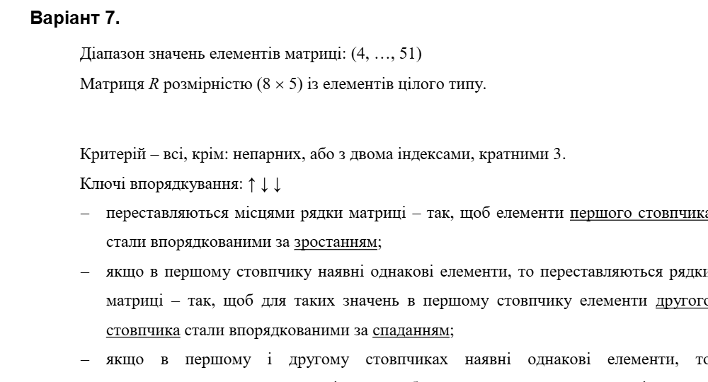
3. Структурна схема програми
Структурна схема програми відображає ієрархію викликів рекурсивних функцій: головна функція main() звертається до функцій керування рядками (CreateRows, PrintRows, Sort, CalcRows), які у свою чергу викликають рекурсивні підпрограми обробки елементів поточного рядка (CreateRow, PrintRow, Change, CalcRow):
Рис. 2. Структурна схема програми (ГОСТ 19.701-90)
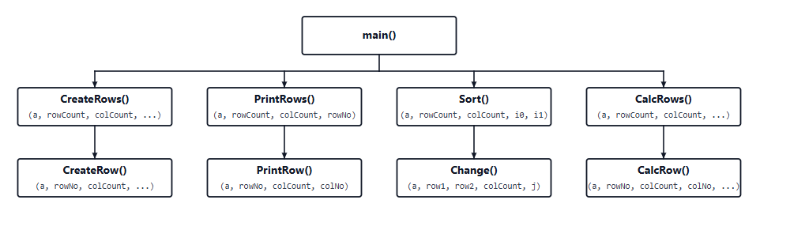
4. Текст програми (PR_7.1.rec.cpp)
// PR_7.1.rec.cpp
// Єфіменко Софія
// Лабораторна робота № 7.1.
// Пошук заданих елементів та впорядкування рядків / стовпчиків матриці.
// Варіант 7 (рекурсивний спосіб)
#include <iostream>
#include <iomanip>
#include <time.h>

using namespace std;

void CreateRow(int** a, const int rowNo, const int colCount, const int Low, const int High, int colNo);
void CreateRows(int** a, const int rowCount, const int colCount, const int Low, const int High, int rowNo);
void PrintRow(int** a, const int rowNo, const int colCount, int colNo);
void PrintRows(int** a, const int rowCount, const int colCount, int rowNo);
void Change(int** a, const int row1, const int row2, const int colCount, int j);
void Sort(int** a, const int rowCount, const int colCount, int i0, int i1);
void CalcRow(int** a, const int rowNo, const int colCount, int colNo, int& S, int& k);
void CalcRows(int** a, const int rowCount, const int colCount, int rowNo, int& S, int& k);

#if !defined(_WINDLL)
int main()
{
srand((unsigned)time(NULL));
const int Low = 4;
const int High = 51;
const int rowCount = 8;
const int colCount = 5;

int** R = new int*[rowCount];
for (int i = 0; i < rowCount; i++)
R[i] = new int[colCount];

CreateRows(R, rowCount, colCount, Low, High, 0);
cout << "Initial matrix R (8x5):" << endl;
PrintRows(R, rowCount, colCount, 0);

Sort(R, rowCount, colCount, 0, 0);
cout << "Sorted matrix R (keys: col 0 asc, col 1 desc, col 2 desc):" << endl;
PrintRows(R, rowCount, colCount, 0);

int S = 0;
int k = 0;
CalcRows(R, rowCount, colCount, 0, S, k);
cout << "S = " << S << endl;
cout << "k = " << k << endl;
cout << "Modified matrix R (elements replaced by 0):" << endl;
PrintRows(R, rowCount, colCount, 0);

for (int i = 0; i < rowCount; i++)
delete[] R[i];
delete[] R;

return 0;
}
#endif

void CreateRow(int** a, const int rowNo, const int colCount, const int Low, const int High, int colNo)
{
a[rowNo][colNo] = Low + rand() % (High - Low + 1);
if (colNo < colCount - 1)
CreateRow(a, rowNo, colCount, Low, High, colNo + 1);
}

void CreateRows(int** a, const int rowCount, const int colCount, const int Low, const int High, int rowNo)
{
CreateRow(a, rowNo, colCount, Low, High, 0);
if (rowNo < rowCount - 1)
CreateRows(a, rowCount, colCount, Low, High, rowNo + 1);
}

void PrintRow(int** a, const int rowNo, const int colCount, int colNo)
{
cout << setw(5) << a[rowNo][colNo];
if (colNo < colCount - 1)
PrintRow(a, rowNo, colCount, colNo + 1);
else
cout << endl;
}

void PrintRows(int** a, const int rowCount, const int colCount, int rowNo)
{
PrintRow(a, rowNo, colCount, 0);
if (rowNo < rowCount - 1)
PrintRows(a, rowCount, colCount, rowNo + 1);
else
cout << endl;
}

void Change(int** a, const int row1, const int row2, const int colCount, int j)
{
int tmp = a[row1][j];
a[row1][j] = a[row2][j];
a[row2][j] = tmp;
if (j < colCount - 1)
Change(a, row1, row2, colCount, j + 1);
}

void Sort(int** a, const int rowCount, const int colCount, int i0, int i1)
{
if ((a[i1][0] > a[i1 + 1][0])
||
(a[i1][0] == a[i1 + 1][0] && a[i1][1] < a[i1 + 1][1])
||
(a[i1][0] == a[i1 + 1][0] && a[i1][1] == a[i1 + 1][1] && a[i1][2] < a[i1 + 1][2]))
{
Change(a, i1, i1 + 1, colCount, 0);
}

if (i1 < rowCount - i0 - 2)
Sort(a, rowCount, colCount, i0, i1 + 1);
else if (i0 < rowCount - 2)
Sort(a, rowCount, colCount, i0 + 1, 0);
}

void CalcRow(int** a, const int rowNo, const int colCount, int colNo, int& S, int& k)
{
if (!(a[rowNo][colNo] % 2 != 0 || (rowNo % 3 == 0 && colNo % 3 == 0)))
{
S += a[rowNo][colNo];
k++;
a[rowNo][colNo] = 0;
}
if (colNo < colCount - 1)
CalcRow(a, rowNo, colCount, colNo + 1, S, k);
}

void CalcRows(int** a, const int rowCount, const int colCount, int rowNo, int& S, int& k)
{
CalcRow(a, rowNo, colCount, 0, S, k);
if (rowNo < rowCount - 1)
CalcRows(a, rowCount, colCount, rowNo + 1, S, k);
}

5. Текст модульного тесту (UnitTest_07_1_rec.cpp)
#include "pch.h"
#include "CppUnitTest.h"
#include "../PR_7.1_rec/PR_7.1.rec.cpp"

using namespace Microsoft::VisualStudio::CppUnitTestFramework;

namespace UnitTest071rec
{
TEST_CLASS(UnitTest071rec)
{
public:
TEST_METHOD(TestCalcRows)
{
const int rowCount = 3;
const int colCount = 3;
int** a = new int*[rowCount];
for (int i = 0; i < rowCount; i++)
a[i] = new int[colCount];

a[0][0] = 4; a[0][1] = 6; a[0][2] = 7;
a[1][0] = 8; a[1][1] = 9; a[1][2] = 10;
a[2][0] = 12; a[2][1] = 13; a[2][2] = 14;

int S = 0;
int k = 0;
CalcRows(a, rowCount, colCount, 0, S, k);

Assert::AreEqual(50, S);
Assert::AreEqual(5, k);
Assert::AreEqual(0, a[0][1]);
Assert::AreEqual(0, a[1][0]);
Assert::AreEqual(4, a[0][0]);

for (int i = 0; i < rowCount; i++)
delete[] a[i];
delete[] a;
}
};
}

6. Результати тестування програми
6.1. Результати роботи програми в консолі
Рис. 3. Виконання програми в консольному вікні
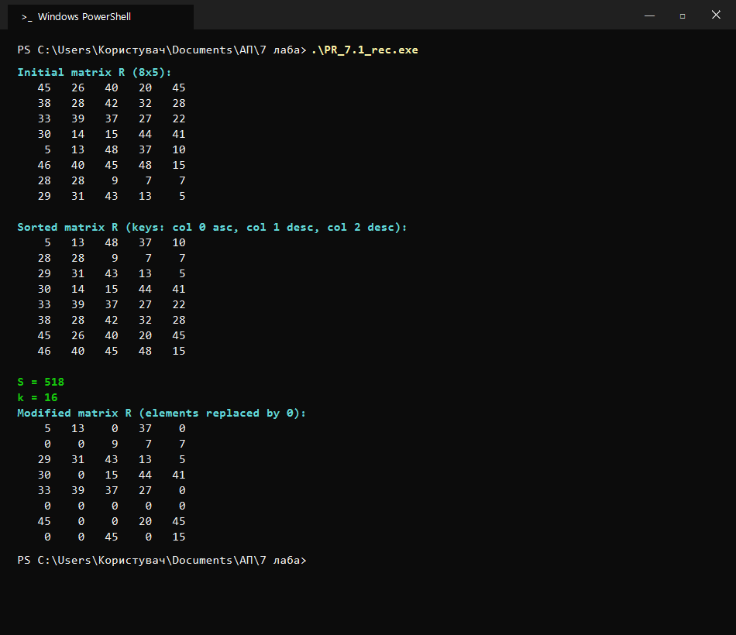
6.2. Результати виконання модульних тестів (Test Explorer)
Рис. 4. Успішне проходження модульного тесту в Test Explorer Visual Studio
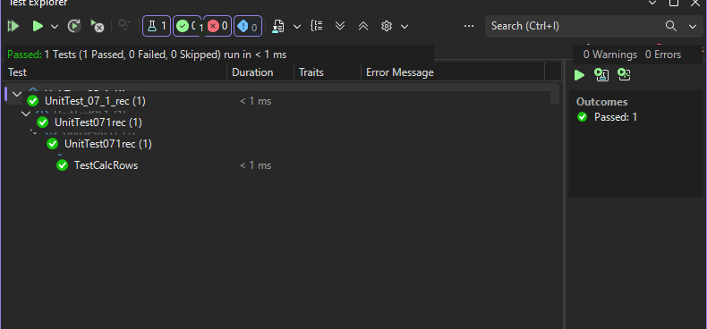
7. Висновки
У лабораторній роботі № 7.1 (рекурсивний спосіб) закріпила навички перетворення ітераційних алгоритмів двовимірних масивів у рекурсивну форму. Реалізувала систему з 8 взаємодіючих рекурсивних функцій (CreateRows/CreateRow, PrintRows/PrintRow, Sort/Change, CalcRows/CalcRow). Побудувала структурну схему програми за ГОСТ 19.701-90 та підтвердила правильність сортування й обчислення характеристик матриці модульними тестами у Visual Studio.

